2º ano
Lista de Materiais 2022

Data para entrega* dos materiais de 17/01 à 21/01
*Todo material deve ser etiquetado com o nome do aluno(a) e a turma
 | ESCRITA
2 | Estojos de zíper com divisórias
2 | Borrachas - branca Faber Castell
6 | Lápis grafite nº 02
1 | Caneta de retroprojetor preta, duas pontas
1 | Conjunto de canetas hidrográficas (canetinha) 12 cores
1 | Caixa de GIZÃO de cera grosso com 12 cores Acrilex ou Giotto
1 | Caixa de lápis de cor 24 cores TRIS ou FABER-CASTELL
2 | Colas branca Tenaz 110 grs.
2 | Colas bastão GIOTTO ou PRITT 40g
1 | Apontador com depósito
1 | Tesoura sem ponta MUNDIAL
1 | Régua de 15 cm
 | CADERNOS e PASTAS
5 | Cadernos Universitários Brochura, capa dura GRANDE de 48 fls. (Port/Mat/ Geo/Hist/Cien)
1 | Caderno de Cartografia 48 fls.
1 | Caderno de Música GRANDE
4 | Pastas Romeu e Julieta (macho e fêmea de Papelão) - COR: AZUL
1 | Pasta MALETA Ofício com 4 cm de espessura - COR: AZUL
20 | Saquinhos Ofício A4 – 4 furos
1 | Caixa organizadora POLIBRAS (280x120x175)- COR: AZUL
 | PEDAGÓGICO
1 | Dicionário Português - NOVA ORTOGRAFIA
1 | Jogo Pedagógico (sugestões: quebra-cabeça, jogos de tabuleiro, jogos coletivos)
 | ARTES
1 | Pincel chato nº 2
1 | Pincel chato nº 14
1 | Kit tinta guache – 12 cores
1 | Kit tinta PVA para Artesanato – 6 cores
1 | Camiseta para trabalho de pintura (pode ser do papai ou da mamãe)
1 | Massa de E.V.A. – 50 grs (cores sortidas)
1 | Tela para pintura 20X30
1  1 | Rolo durex largo transparente 48x40  Rolo fita crepe larga branca 48x50
2 | Massinha de modelar UTI GUTI ou ACRILEX – 12 cores
 | PAPÉIS e FOLHAS
100 | Folhas de papel Sulfite A4 branca
1 | Papel TEXTURA VISUAL 1 - ECOCORES A4, 7 cores, 36 fls.- Novaprint
1 | Papel LISO - ECOCORES A4, 21 cores, 42 fls.- Novaprint
1 | Bloco CANSON BRANCO ou CREME A4 ,140 grs, 20 fls
4 | 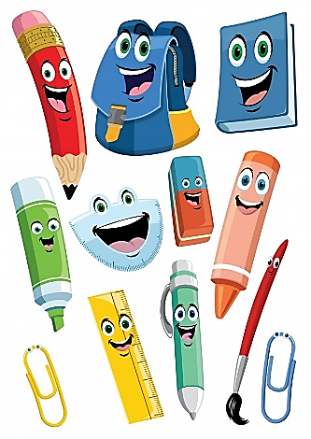  Folhas de EVA LISO - CORES SORTIDAS
1 | Folhas de EVA GLITER - CORES SORTIDAS
2 | Folhas de Papel CREPOM - CORES SORTIDAS
4 | Metros TNT COR: ROXO (sem corte)
 | HIGIENE
1 | Bolsinha de higiene com Creme Dental e Escova Dental (trocar a cada 3 meses)
2 | Caixas de lenço de papel
1 | Porta Máscaras limpas/sujas
 | LIVRO PARADIDÁTICO (LEITURA)
1 | Rimas Saborosas – Editora Moderna
1 | Artistas Famosos Tarsila do Amaral

Observações:
Colégio Maria Montessori
2022
- Os itens de PAPEIS E FOLHAS* poderão ficar armazenados na papelaria com o envio do VALE para a escola;
- O material do ano anterior que ainda estiver em bom estado pode ser reaproveitado;
- A lista de material estará disponível nas papelarias:

Papelaria Tia Wi 5011-4155 – E-mail: papelariatiawi@gmail.com – Whatsapp (11) 9 8366 9441
Lumar Papelaria 5011-4948 papelaria@lumarpapelaria.com.br (11) 99121-0128

